Saniaiset – Fern – Pteridophytina
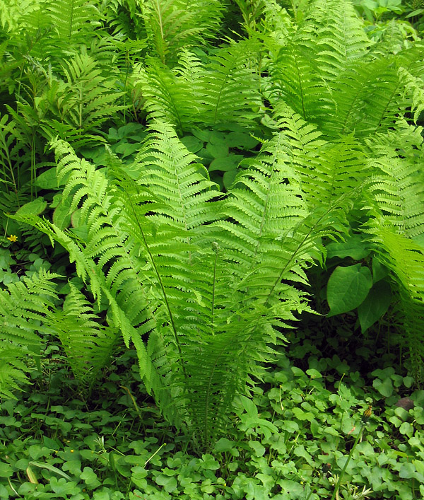

Kuusi – Spruce – Picea Abies
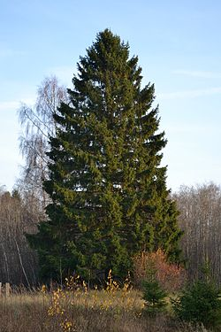

Kynttiläkuusi/Siperiankuusi – Siberian Spruce – Picea obovata

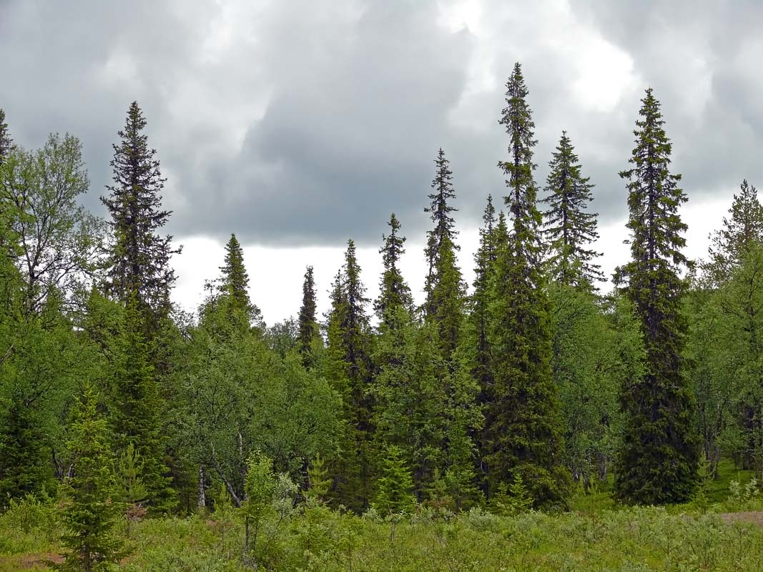

Raita – Goat Willow – Salix Caprea

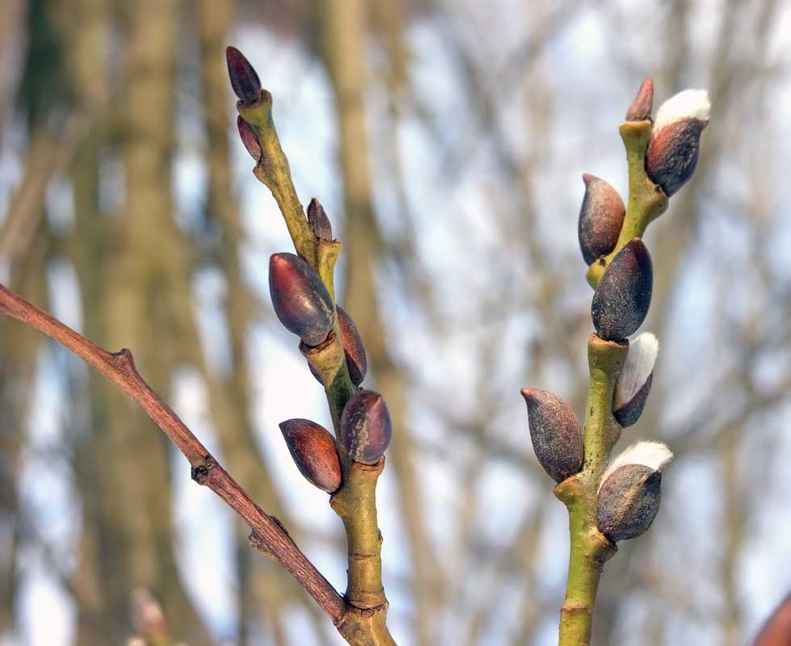
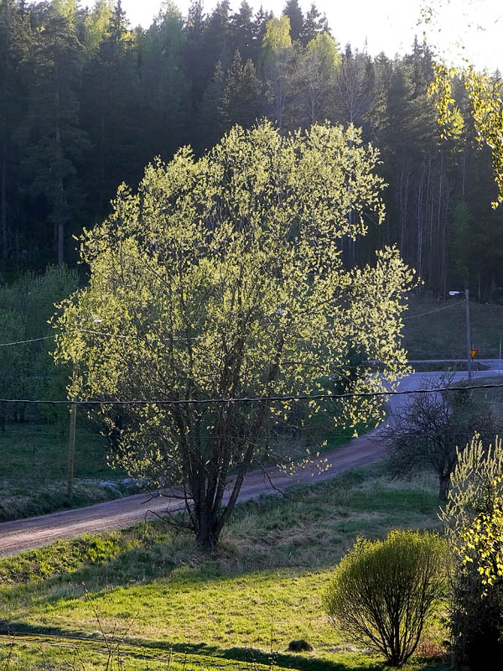

Kotipihlaja – Sorbus aucuparia – Mountain-ash
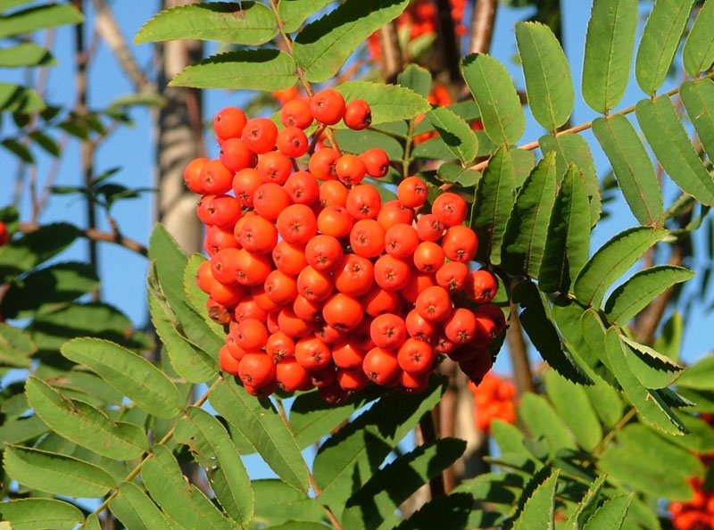

Ketohärkki – Cerastium arvense – Field mouse-ear/ Field chickweed
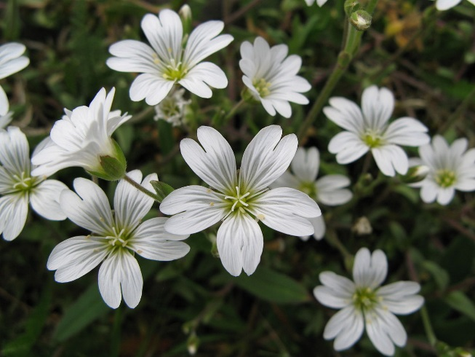

Hieskoivu – Betula pubescens – Downy birch
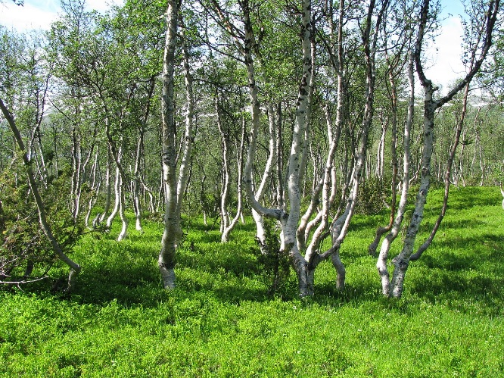

Karhunputket – Angelica arcangelica – Angelica

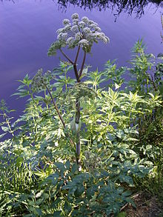
Pohjansinivalvatti – Cicerbita alpina – the Alpine Sow Thistle
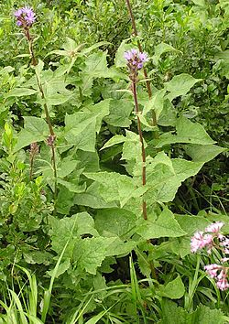

Maariankämmekkä – Dactylorhiza maculata – the Heath Spotted-orchid

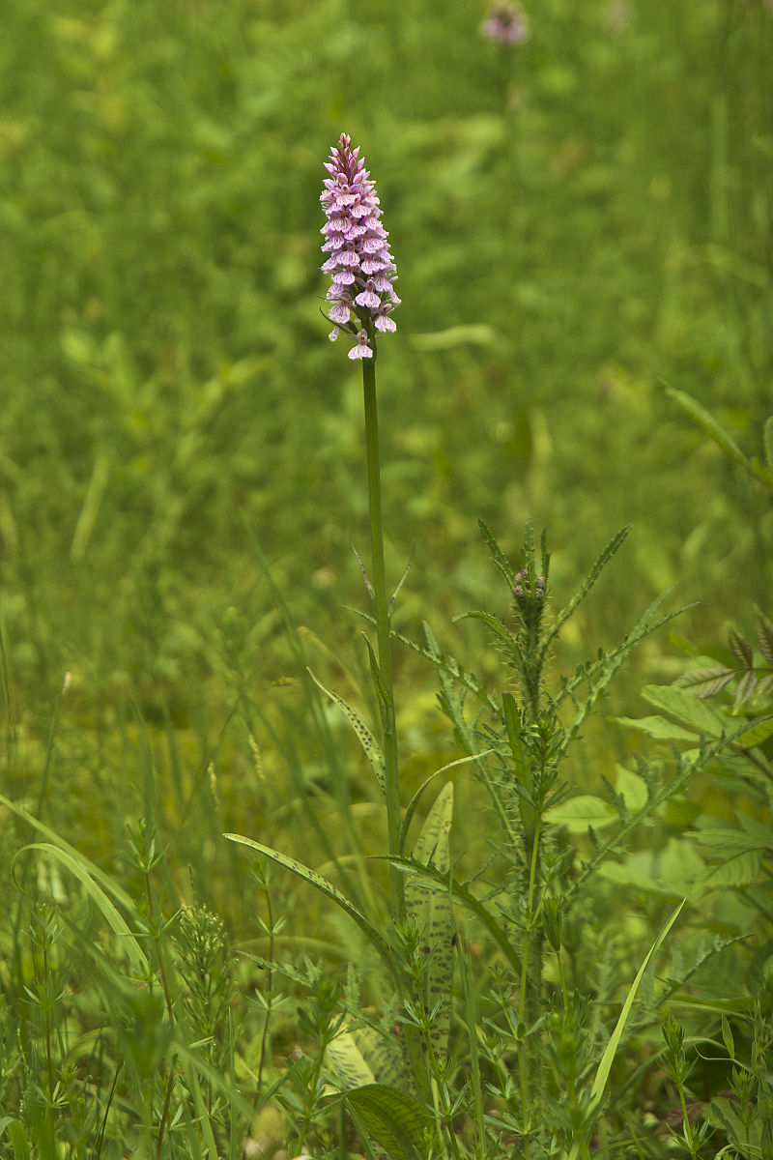
Pussikämmekkä – Coeloglossum viride – the Frog Orchid
